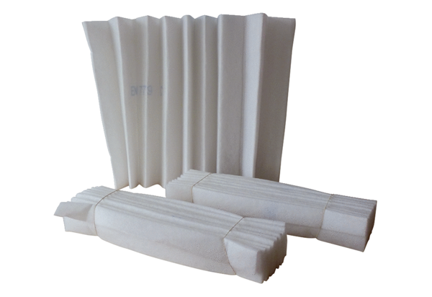Filtr powietrza, wymienny FF 40Opakowanie jednostkowe: 3 szt.Asortyment: C
Numer artykułu: 0093.0234Producent: MAICO

